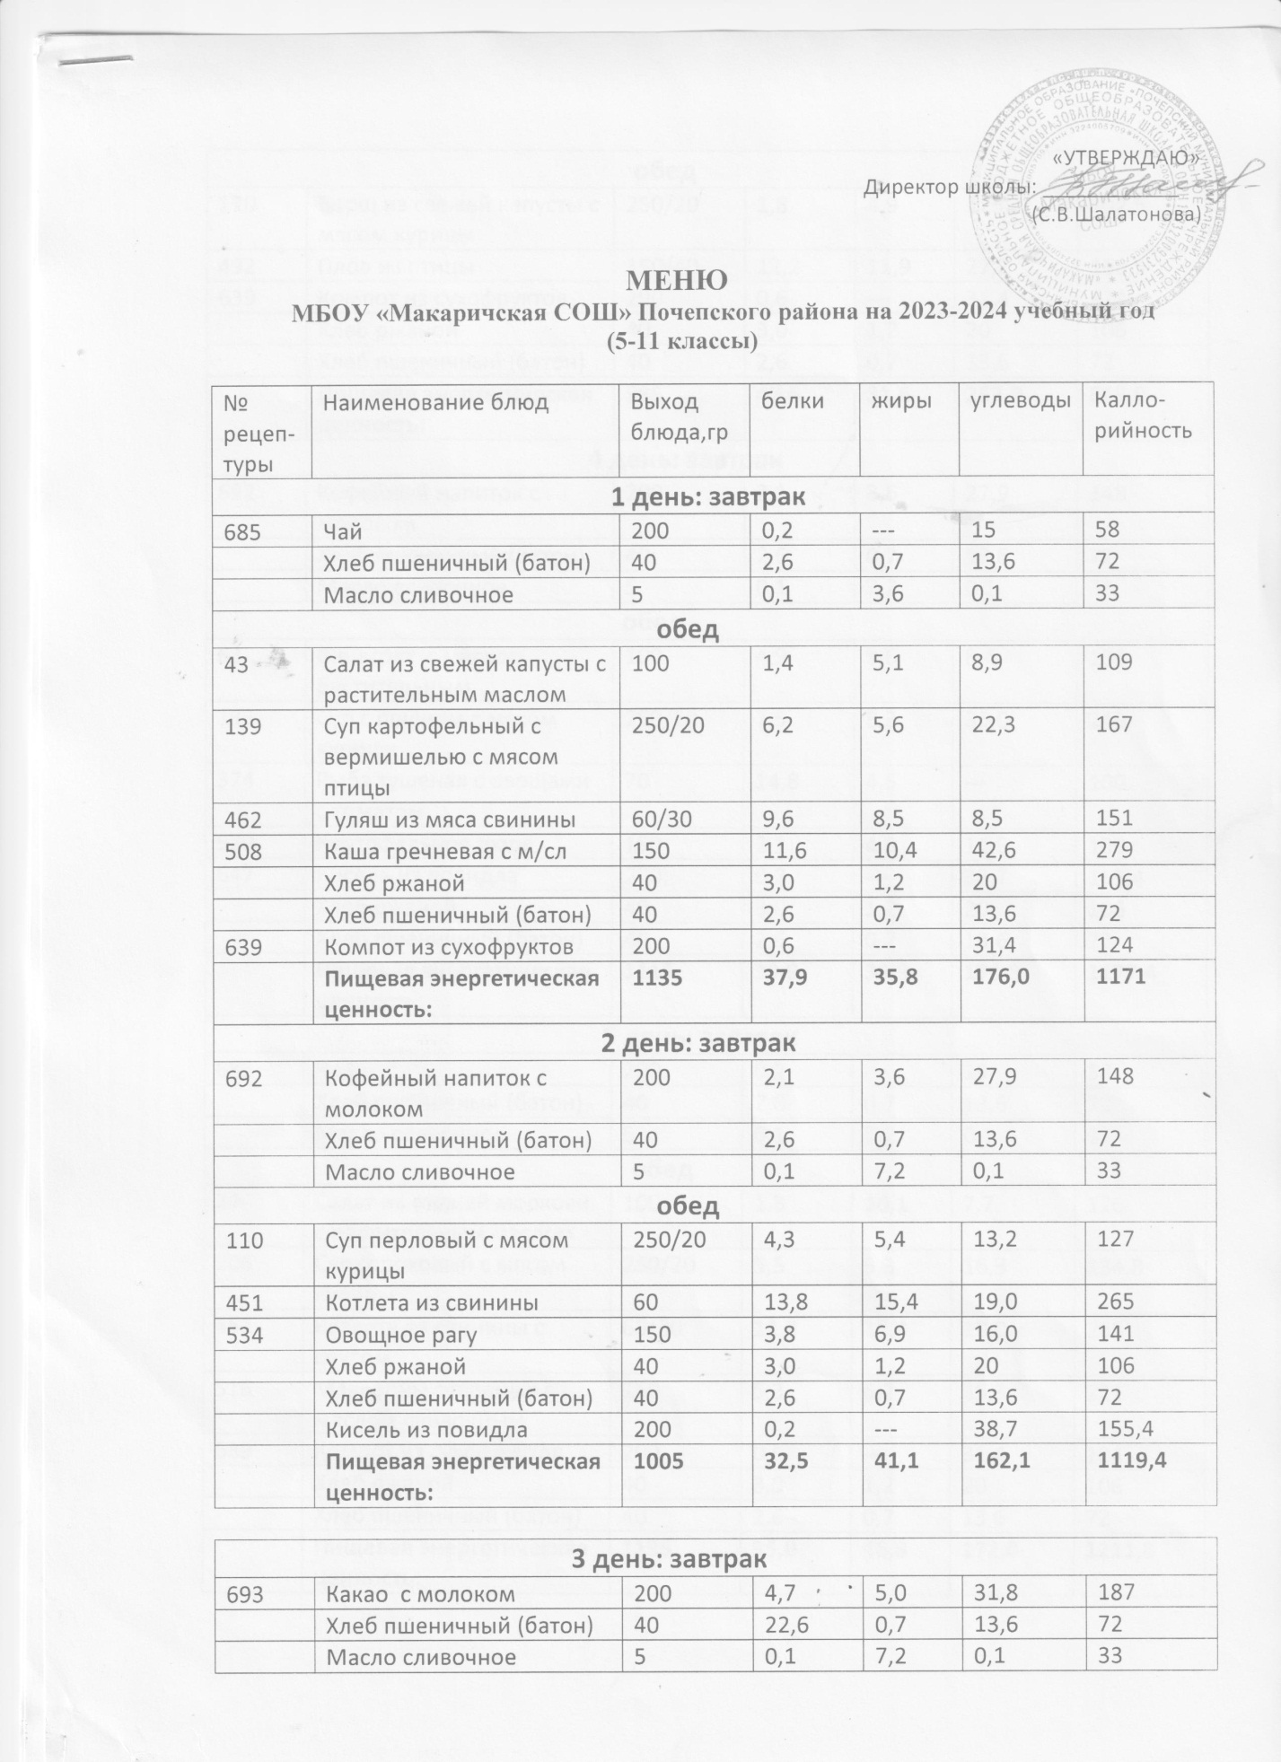
обед
170 | Борщ из свежей капусты с мясом курицы | 250/20 | 1,8 | 4,9 | 125,3 | 102,5
492 | Плов из птицы | 150/40 | 12,2 | 11,9 | 27,2 | 168,5
639 | Компот из сухофруктов | 200 | 0,6 | --- | 31,4 | 124
 | Хлеб ржаной | 40 | 3,0 | 1,2 | 20 | 106
 | Хлеб пшеничный (батон) | 40 | 2,6 | 0,7 | 13,6 | 72
 | Пищевая энергетическая ценность: | 985 | 47,6 | 31,6 | 263,0 | 865,0
4 день: завтрак
692 | Кофейный напиток с молоком | 200 | 2,1 | 3,6 | 27,9 | 148
 | Хлеб пшеничный (батон) | 40 | 2,6 | 0,7 | 13,6 | 72
 | Масло сливочное | 5 | 0,1 | 7,2 | 0,1 | 33
обед
63 | Винегрет с маслом растительным | 100 | 4,9 | 8,6 | 8,4 | 133
133 | Суп с пшеном с мясом курицы | 250/20 | 7,5 | 8,3 | 35,0 | 249
374 | Рыба тушеная с овощами с томатом | 70 | 14,8 | 4,5 | --- | 100
520 | Картофельное пюре | 150 | 2,1 | 4,5 | 14,5 | 109
647 | Кисель из повидла | 200 | 0,2 | --- | 38,7 | 155,4
 | Хлеб ржаной | 40 | 3,0 | 1,2 | 20 | 106
 | Хлеб пшеничный (батон) | 40 | 2,6 | 0,7 | 13,6 | 72
 | Пищевая энергетическая ценность: | 1115 | 39,9 | 39,3 | 171,8 | 1177,4
5 день: завтрак
685 | Чай | 200 | 0,2 | --- | 15 | 58
 | Хлеб пшеничный (батон) | 40 | 2,6 | 0,7 | 13,6 | 72
 | Масло сливочное | 5 | 0,1 | 7,2 | 0,1 | 33
обед
24 | Салат из свежей моркови с растительным маслом | 100 | 1,3 | 10,1 | 7,7 | 126
206 | Суп гороховый с мясом курицы | 250/20 | 5,5 | 5,3 | 16,3 | 134,8
451 | Котлета из свинины с соусом | 60/30 | 13,8 | 15,4 | 19,0 | 265
516 | Макароны отварные с маслом сливочным | 150 | 5,3 | 6,2 | 35,3 | 221
639 | Компот из сухофруктов | 200 | 0,6 | --- | 31,4 | 124
 | Хлеб ржаной | 40 | 3,0 | 1,2 | 20 | 106
 | Хлеб пшеничный (батон) | 40 | 2,6 | 0,7 | 13,6 | 72
 | Пищевая энергетическая ценность: | 1135 | 35,0 | 46,8 | 172,0 | 1211,8

6 день: завтрак
685 | Чай | 200 | 0,2 | --- | 15 | 58
 | Хлеб пшеничный (батон) | 40 | 2,6 | 0,7 | 13,6 | 72
 | Масло сливочное | 5 | 0,1 | 3,6 | 0,1 | 33
обед
43 | Салат из свежей капусты с растительным маслом | 100 | 1,4 | 5,1 | 8,9 | 109
139 | Суп картофельный с вермишелью с мясом птицы | 250/20 | 6,2 | 5,6 | 22,3 | 167
462 | Гуляш из мяса свинины | 60/30 | 9,6 | 8,5 | 8,5 | 151
508 | Каша гречневая с м/сл | 150 | 11,6 | 10,4 | 42,6 | 279
 | Хлеб ржаной | 40 | 3,0 | 1,2 | 20 | 106
 | Хлеб пшеничный (батон) | 40 | 2,6 | 0,7 | 13,6 | 72
639 | Компот из сухофруктов | 200 | 0,6 | --- | 31,4 | 124
 | Пищевая энергетическая ценность: | 1135 | 37,9 | 35,8 | 176,0 | 1171
7 день: завтрак
692 | Кофейный напиток с молоком | 200 | 2,1 | 3,6 | 27,9 | 148
 | Хлеб пшеничный (батон) | 40 | 2,6 | 0,7 | 13,6 | 72
 | Масло сливочное | 5 | 0,1 | 7,2 | 0,1 | 33
обед
110 | Суп перловый с мясом курицы | 250/20 | 4,3 | 5,4 | 13,2 | 127
451 | Котлета из свинины | 60 | 13,8 | 15,4 | 19,0 | 265
534 | Овощное рагу | 150 | 3,8 | 6,9 | 16,0 | 141
 | Хлеб ржаной | 40 | 3,0 | 1,2 | 20 | 106
 | Хлеб пшеничный (батон) | 40 | 2,6 | 0,7 | 13,6 | 72
 | Кисель из повидла | 200 | 0,2 | --- | 38,7 | 155,4
 | Пищевая энергетическая ценность: | 1005 | 32,5 | 41,1 | 162,1 | 1119,4
8 день: завтрак
693 | Какао с молоком | 200 | 4,7 | 5,0 | 31,8 | 187
 | Хлеб пшеничный (батон) | 40 | 22,6 | 0,7 | 13,6 | 72
 | Масло сливочное | 5 | 0,1 | 7,2 | 0,1 | 33
обед
250 | Щи из свежей капусты с мясом курицы | 250/20 | 1,8 | 4,9 | 8,5 | 84,8
492 | Плов из птицы | 150/40 | 12,2 | 11,9 | 27,2 | 168,5
639 | Компот из сухофруктов | 200 | 0,6 | --- | 31,4 | 124
 | Хлеб ржаной | 40 | 3,0 | 1,2 | 20 | 106
 | Хлеб пшеничный (батон) | 40 | 2,6 | 0,7 | 13,6 | 72
 | Пищевая энергетическая ценность: | 985 | 47,6 | 31,6 | 146,2 | 847,3
9 день: завтрак
692 | Кофейный напиток с молоком | 200 | 2,1 | 3,6 | 27,9 | 148
 | Хлеб пшеничный (батон) | 40 | 2,6 | 0,7 | 13,6 | 72
 | Масло сливочное | 5 | 0,1 | 7,2 | 0,1 | 33
обед
63 | Винегрет с маслом растительным | 100 | 4,9 | 8,6 | 8,4 | 133
133 | Суп с пшеном с мясом курицы | 250/20 | 7,5 | 8,3 | 35,0 | 249
374 | Рыба тушеная с овощами с томатом | 70 | 14,8 | 4,5 | --- | 100
520 | Картофельное пюре | 150 | 2,1 | 4,5 | 14,5 | 109
647 | Кисель из повидла | 200 | 0,2 | --- | 38,7 | 155,4
 | Хлеб ржаной | 40 | 3,0 | 1,2 | 20 | 106
 | Хлеб пшеничный (батон) | 40 | 2,6 | 0,7 | 13,6 | 72
 | Пищевая энергетическая ценность: | 1115 | 39,9 | 39,3 | 171,8 | 1177,4
10 день: завтрак
685 | Чай | 200 | 0,2 | --- | 15 | 58
 | Хлеб пшеничный (батон) | 40 | 2,6 | 0,7 | 13,6 | 72
 | Масло сливочное | 5 | 0,1 | 7,2 | 0,1 | 33
обед
24 | Салат из свежей моркови с растительным маслом | 100 | 1,3 | 10,1 | 7,7 | 126
206 | Суп гороховый с мясом курицы | 250/20 | 5,5 | 5,3 | 16,3 | 134,8
451 | Котлета из свинины с соусом | 60/30 | 13,8 | 15,4 | 19,0 | 265
516 | Макароны отварные с маслом сливочным | 150 | 5,3 | 6,2 | 35,3 | 221
639 | Компот из сухофруктов | 200 | 0,6 | --- | 31,4 | 124
 | Хлеб ржаной | 40 | 3,0 | 1,2 | 20 | 106
 | Хлеб пшеничный (батон) | 40 | 2,6 | 0,7 | 13,6 | 72
 | Пищевая энергетическая ценность: | 1135 | 35,0 | 46,8 | 172,0 | 1211,8

